PSP - AKTIVNOST: PROSTORIJE U DOMU 20.1.2022.

OPIS AKTIVNOSTI: UZ POMOĆ SVOJIH RODITELJA POGLEDAJ SLIČICE, ZAJEDNO PROČITAJTE SLIJEDEĆE REČENICE I ODGOVORITE NA PITANJA.

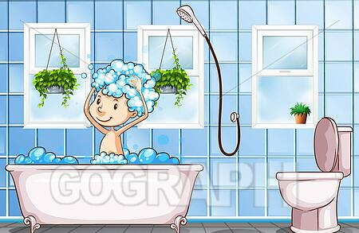

TUŠIRAM SE U .

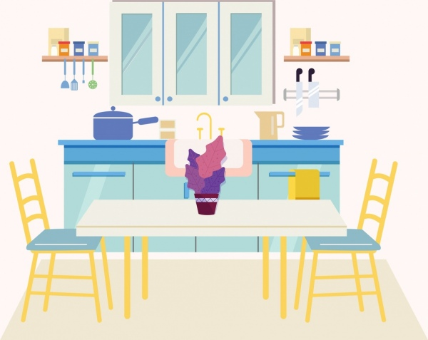

JEDEM U .

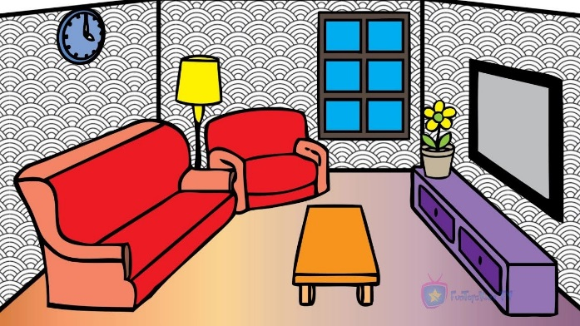

TELEVIZOR GLEDAM U .

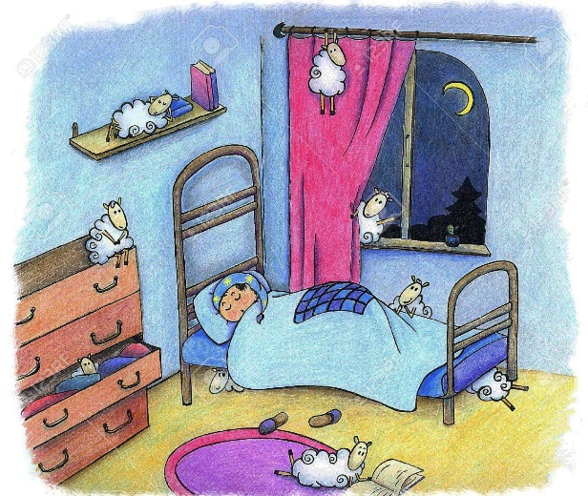

SPAVAM U .

PITANJA

GDJE SPAVAŠ? POKAŽI!

GDJE SE TUŠIRAŠ? POKAŽI!

